Die neue Bedarfsplanung: Dispositionsbereiche unter SAP S/4HANA
Bisher wurde die Bedarfsplanung im SAP ERP auf Werksebene durchgeführt. Dabei war es möglich, bestimmte Lagerorte aus dem SAP MRP (Materials Requirements Planning) -Lauf auszuschließen oder auch getrennt zu planen. Unter SAP S/4HANA fällt diese Funktionalität weg. Grund dafür ist die vereinfachte und effizienter gestaltete SAP MRP-Logik.
Für eine eigenständige Bedarfsplanung müssen nun Dispositionsbereiche genutzt werden, die eine selbstständige Organisationseinheit darstellen. Hier lassen sich alle bekannten Dispositionsmerkmale und Losgrößenverfahren verwenden. Dadurch kann die Bereitstellung und Beschaffung von externen oder eigengefertigten Materialien je Dispositionsbereich gezielt gesteuert werden.
Dabei steht der Dispositionsbereich für einen Fertigungs- und/oder Montagebereich oder auch einen Lohnbearbeiter.
Grundsätzlich unterscheidet man drei Typen von Dispositionsbereichen, die zu Beginn der Einführung definiert und im Customizing eingestellt werden müssen:
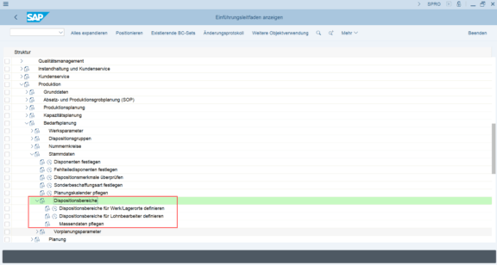

Werks-Dispositionsbereich
Für die Umstellung von SAP ERP auf SAP S/4HANA reicht es aus, einen Dispositionsbereich auf Werksebene zu haben. Dieser umfasst das Werk mit allen Lagerort- und Lohnbearbeiterbeständen.

Dispositionsbereich für Lagerorte
Mit Hilfe der Dispositionsbereiche können Lagerorte separat disponiert oder aus der Dispositionsplanung ausgeschlossen werden. Dabei lassen sich auch mehrere - nur einem Dispositionsbereich zugeordnete - Lagerorte zusammenfassen. Wichtig ist die Angabe eines Zugangslagerortes, der dem Dispositionsbereich zugeordnet ist.
Im Materialstammsatz wird ein Dispositionsbereichssegment angelegt. Sollte dies nicht explizit geschehen, findet die Bedarfsplanung für das Material weiterhin im Werksdispositionsbereich statt.
Möchte man beispielsweise alle Komponenten einer Fertigungslinie disponieren, legt man dazu einen Dispositionsbereich vom Typ Lagerort an. Es folgt eine Zuordnung der Lagerorte, von denen die Komponenten entnommen werden.

Dispositionsbereich für Lohnbearbeiter
Die Bedarfsplanung der Beistellteile wird über Dispositionsbereiche abgebildet. Dafür muss je Lohnbearbeiter ein eigener Dispositionsbereich angelegt werden.
Hierzu wird das Material nicht dem Dispositionsbereich zugeordnet, da sich der Werksdispositionsbereich um die Anzahl der Lohnbearbeiter-Dispositionsbereiche reduziert und diese nun separat disponiert werden.

Planung mit Dispobereichen im Planungslauf – das gilt es zu beachten:
Beim Gesamtplanungslauf wird immer das gesamte Werk geplant, d.h. die Gesamtheit aller Dispobereiche im Werk, sofern kein gesonderter Planungsumfang angegeben wird. Wenn Sie einen Gesamtplanungslauf nur für einen bestimmten Dispobereich durchführen wollen, müssen Sie den gewünschten Dispobereich im Planungsumfang spezifizieren.
Bei der mehrstufigen Einzelplanung wird das gewählte Material im angegebenen Dispobereich geplant. Allerdings werden Planungsvormerkungen aus anderen Dispobereichen berücksichtigt, z.B. wenn das Material durch Umlagerung beschafft werden soll.
. . .

